Додаток №1
до Документації процедури реалізації

Відомості про майно, його склад, характеристики, місцезнаходження, опис за родовими чи індивідуальними ознаками, фотографічні зображення

№  з/п | Найменування | Одиниця виміру | Кількість (розрахункова маса) | Характеристики | Джерело походження брухту | Місце зберігання (адреса)
1 | 2 | 3 | 4 | 5 | 6 | 7
1 | Брухт чорних металів | кг | 96 247,75 | Брухт чорних металів | Демонтоване обладнання від ремонтів (запірна арматура, МШП, пиловловлювачі, підігрівачі газу, тощо), списання автозапчастин | вул. Білопільська 100, м. Бердичів, Житомирська обл. 13307
2 | Брухт чорних металів | кг | 211 740,20 | Брухт чорних металів | Демонтоване обладнання від ремонтів (запірна арматура, МШП, підігрівачі газу, регенератор, тощо), списання автозапчастин | вул. Компресорна 1, м. Красилів, Хмельницька обл., 31000
 | Всього | кг | 307 987,95

Відповідно до ст. 4 Закону порядок приймання, зберігання і методи випробувань металобрухту чорних та кольорових металів встановлюються відповідно до стандартів.
Згідно п. 7.5 ДСТУ 4121-2002 «Метали чорні вторинні» металобрухт приймають за масою нетто, яка визначається як різниця між масою брутто та масою транспортного засобу або тари, з урахуванням фактичного перевищення допустимих цим стандартом значень засміченості нешкідливими домішками, яке визначають під час приймання.
Таким чином, якщо показник засміченості не перевищує допустиму норму, в такому випадку не застосовується відсоток засміченості у якості знижувального показника до ваги металобрухту.
Підготовка Товарів до приймання-передачі і вивезення включає оцінювання Товарів вимогам стандарту, їх демонтаж, порізку, переміщення при складуванні, зважування, завантаження на транспортний засіб, отримання дозвільних документів, якщо такі вимагаються чинним законодавством, тощо і здійснюється власними силами Покупця та за його рахунок.
Фактична маса та вартість кожної переданої Постачальником і прийнятої Покупцем партії Товарів визначаються за результатами їх зважування і зазначаються в акті приймання-передачі Товарів, який складається одразу після зважування Товарів.
Відповідність партії Товарів вимогам стандарту визначається до відвантаження Товарів. Підписання акту приймання-передачі Товарів свідчить про те, що Покупець прийняв партію Товарів у кількості, зазначеній в цьому акті, і не має будь-яких претензій щодо визначення кількості та якості прийнятих Товарів.
Зважування Товарів здійснюється згідно вимог стандарту за місцезнаходженням Товару на складі Постачальника.
Ваги, якими буде здійснюватися зважування Товарів, повинні мати відповідні документи про повірку відповідно до вимог чинного законодавства України.
Зважування відбувається на вагах Постачальника, в присутності представника Покупця. У випадку неявки представника Покупця до місця передачі Товарів у дату погоджену Сторонами у Замовленні Покупця, підписанням цього Договору Покупець надає згоду на те, що Покупець згодний із визначенням кількості та якості Товару Постачальником в односторонньому порядку зі складанням Постачальником одностороннього акту за результатами такого визначення.
У випадку неможливості зважування на вагах Постачальника, зважування Товарів здійснюється на вагах Покупця. У цьому випадку Покупець за власний рахунок повинен забезпечити наявність вантажно-розвантажувальних машин для завантаження ваг та здійснення зважування Товарів.
Продавець передає Покупцю Товар, вільний від будь-яких прав та вимог третіх осіб, на базисних умовах EXW “Франко-завод (місце поставки - склад Постачальника згідно специфікації)” (ІНКОТЕРМС, Офіційні правила тлумачення торговельних термінів Міжнародної Торгової Палати (редакція 2010 року).

Красилівський ПМ Бердичівського ЛВУМГ, м. Красилів, вул. Компресорна,1.
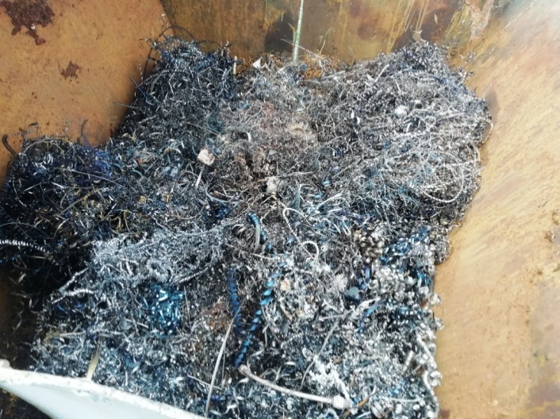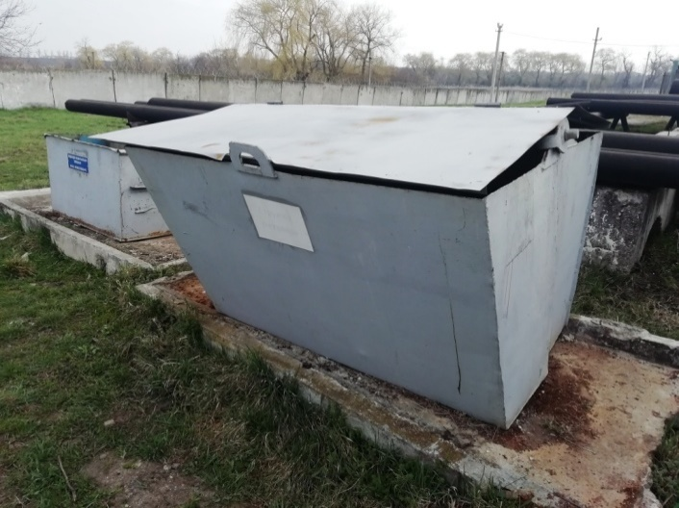
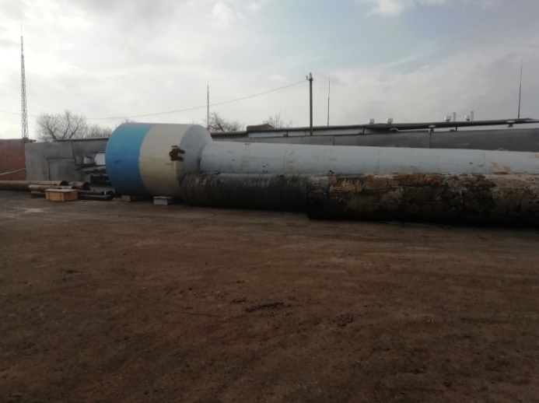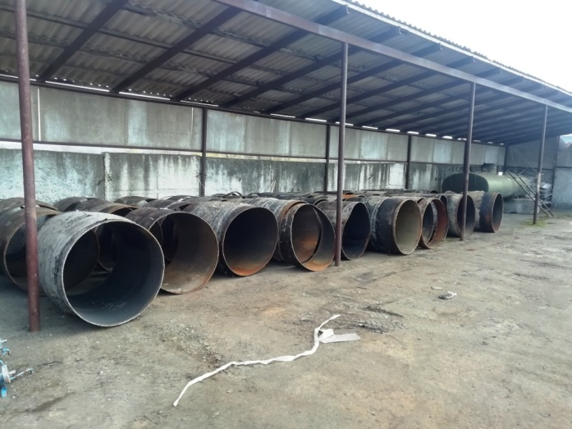
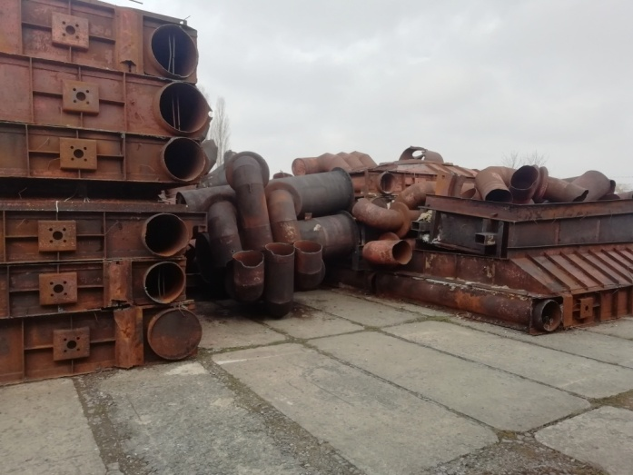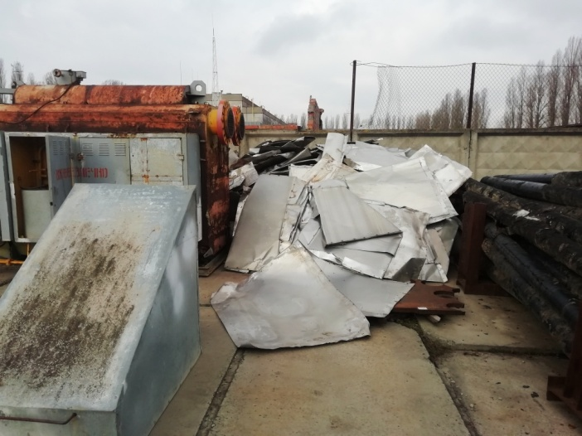

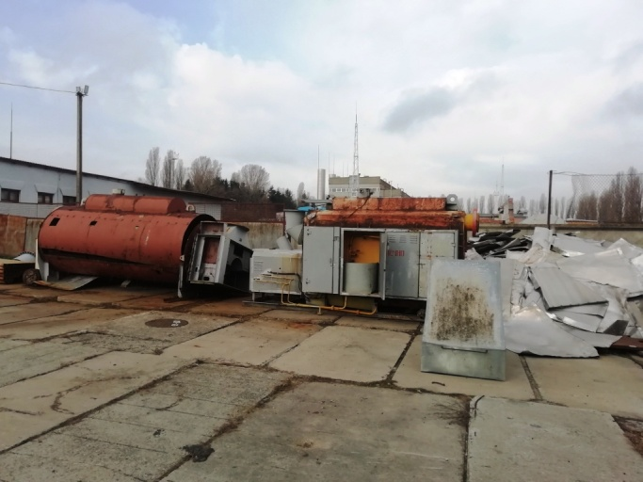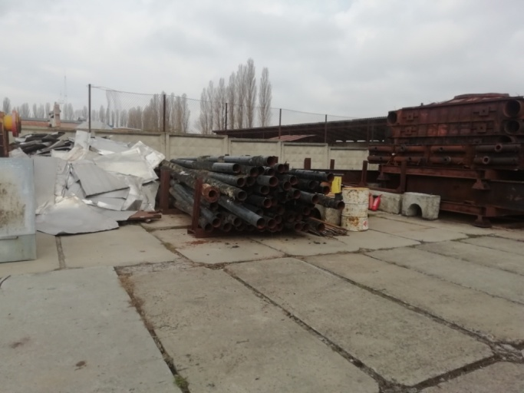
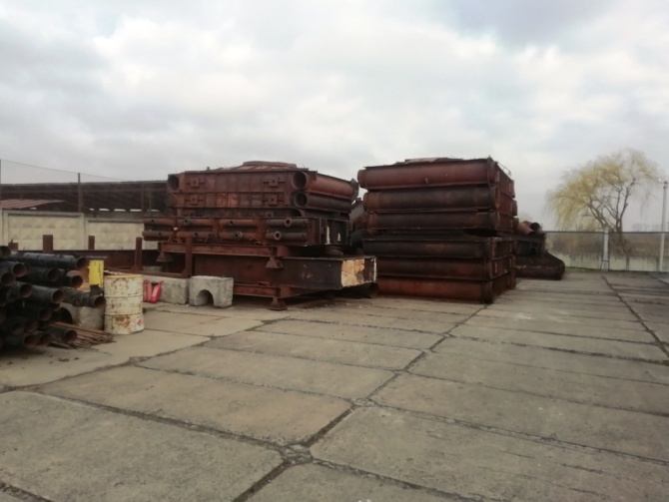

Бердичівський ПМ, м.Бердичів,вул.Білопільська 100
